独立行政法人 日本原子力研究開発機構
第１回 レーザー共同研究所成果報告会開催ご案内

・開催日時：平成２２年１１月２５日（木）１０時～１７時 ～
平成２２年１１月２６日（金）９時３０分～１６時1０分
・歓迎レセプション：平成22年11月25日(木)17時30分～19時30分

・開催場所：原子力機構 アクアトム ３Ｆホール

・プログラム
別添のとおり。

・参加者予定数
約100名

・お申込み方法
下記の申込書により郵送、FAX、又はE-mailにて下記までお申し込みください。
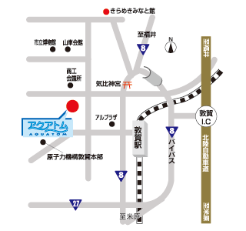
・お申込み締切日
平成２２年１１月１２日（金）

・お申込み・問合せ先
〒914-8585 敦賀市木崎65-20
（独）日本原子力研究開発機構 敦賀本部
レーザー共同研究所 レーザー技術利用推進室
TEL（0770）21-5050 FAX（0770）25-5782
交通案内
・JR敦賀駅 ⇒徒歩２０分
・JR敦賀駅 ⇒福井鉄道バスで４分
⇒気比神宮前下車 ⇒ 徒歩５分
・北陸自動車道敦賀IC ⇒車で約１０分
E-mail：suzuki.yoji@jaea.go.jp

・・・・…・・・・・・・・・・・・・・・・・・・・・・・・・・・・・・・・・・・・・・・・・・・・・・・・・・・・・・・・・・・・・・・・・・・・・・・・・・・・・・・・・・・・・・・・・・・・・
第1回レーザー共同研究所成果報告会 参加申込み書

所属機関名 |  | 所在地 | 〒 -
所属・部署 |  | 役 職
氏 名 |  | 電話番号
参加日 | □11月25日 □11月26日 | Ｅ－メール： ＠

レセプション参加申込み書・昼食申込書

・レセプション参加 | 参加費：2000円 | - 参加 □ 不参加
・昼食（お弁当） | 弁当代：500円、お茶付き | - 11月25日 □ 11月26日
- 該当する場所にレ点を記入してください。

